KML - Keyhole Markup Language
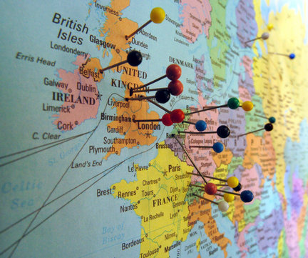
KML je jazyk založený na XML, který umožňuje popis geografických dat pro overlay nad stávajícími mapami. Lze ho využít například s google maps, google earth, atd… S výhodou tedy můžeme tento formát použít, pokud potřebujeme zobrazit body zájmu nebo trasy na mapě. Souřadnice je možné zadávat včetně nadmořské výšky (třetí souřadnice) a tak je možné vytvářet i prostorové vizualizace. Nejjednodušší způsob, jak zobrazit KML na mapě je otevřít ho v google earth, nebo jeho URL zadat do vyhledávacího políčka v google maps, eg.:
http://maps.google.com/?q=http://moje.rekola.cz/api/bikes/kml

Další zdroje
- http://dagik.org/kml_intro/
- https://developers.google.com/kml/documentation/kmlreference
- cs:Keyhole Markup Language
- Keyhole Markup Language

Příklad
<?xml version='1.0' encoding='UTF-8'?>
<kml xmlns='http://www.opengis.net/kml/2.2'>
<Document>
<!-- umistime na mapu bod s popisem -->
<Placemark>
<name>Bod</name>
<description>popis</description>
<Point><coordinates>13.3777,49.7475,0</coordinates></Point>
</Placemark>
<!-- vytvorime si rozbalovaci slozku s dalsimi body -->
<Folder>
<name> Folder</name>
<description>This is a folder.</description>
<!-- vytvorime si adresovatelny styl bodu (vlastni obrazek) -->
<Style id="My_Style">
<IconStyle> <Icon> <href>http://openmbta.org/images/map/PinDown1.png</href> </Icon></IconStyle>
</Style>
<!-- vytvorime bod vyuzivajici tento styl -->
<Placemark>
<name>Bod2</name>
<description>popis</description>
<styleUrl>#My_Style</styleUrl>
<Point><coordinates>13.3778,49.7475,0</coordinates></Point>
</Placemark>
<!-- pridame na mapu caru (barva a tloustka jsou dany inline stylem) -->
<Placemark>
<name>Čára</name>
<description>popis</description>
<LineString>
<coordinates>
13.3775,49.7475,0
13.3776,49.7475,0
13.3776,49.7476,0
13.3775,49.7476,0
</coordinates>
</LineString>
<Style>
<LineStyle>
<color>#ff0000ff</color>
<width>1</width>
</LineStyle>
</Style>
</Placemark>
</Folder>
<!-- Nacteme KML z treti strany -->
<!-- NetworkLink>
<Url> <href> http://moje.rekola.cz/api/bikes/kml </href> </Url>
<refreshMode> onInterval </refreshMode>
<refreshInterval> 1200 </refreshInterval>
<visibility>0</visibility>
<name> New Network Link</name>
<description>This is a new network-link.</description>
</NetworkLink -->
</Document>
</kml>

